Глава 1. Анализ категории охлажденных соков и факторов, ограничивающих ее развитие.

1.1 Структура категории охлажденные соки и ее конкурентная среда
В современной структуре рынка безалкогольных напитков категория соковой продукции занимает одно из ключевых позиций, демонстрируя устойчивый тренд на премиальные и натуральные соки [2]. Под категорией охлажденные соки понимается группа фруктовых и овощных соков, которые производятся с применением пастеризации и требуют соблюдения непрерывной холодной цепи на всех этапах логистики, хранения и реализации. Ключевой характеристикой, объединяющей продукты категории, является необходимость хранения при температурном режиме от 0°С до +6°С (в зависимости от вида продукта и упаковки), что принципиально отличает их от соков длительных сроков хранения [2].
Ключевые характеристики категории, отличающие ее от теплых соков, формируют одновременно и ее потребительскую ценность, и ее структурные ограничения. Одной из ключевых характеристик категории охлажденных соков является короткий срок годности. Срок реализации продуктов категории охлажденных продуктов занимает от 3 до 6 месяцев, в то время как теплые соки могут храниться от 1 года. Это создает высокие риски списаний при неточном прогнозировании спроса и требует от ритейлера и производителя жесткой синхронизации поставок и продаж.
Вторая характеристика категории – холодное хранение. На всех этапах логистической цепочки, начиная с производства и заканчивая полкой магазина. Любое отклонение от этих параметров может привести к порче продукта. Не все ритейлеры обладают необходимой инфраструктурой, что ограничивает представленность категории и снижает ее доступность для потребителя. Это означает, что рост категории ограничен не только спросом, но и физическим присутствием продукта, а значит требует тесной работы с ритейлом и управления полочным пространством.
В связи с этим третьей характеристикой охлажденных соков является натуральный состав. Охлажденные соки не содержат в своем составе добавленного сахара (за исключением нектаров), искусственных ароматизаторов и консервантов. В составе чаще всего присутствуют питательные вещества и витамины, что формирует их ключевое потребительское преимущество, но одновременно ограничивает возможности по корректировке вкуса и себестоимости.
Четвертой характеристикой является высокая себестоимость продукта. Затраты на сырье, холодную цепочку и риски списаний формируют более высокую себестоимость по сравнению с теплыми соками, что напрямую отражается на розничной цене. Широкий ценовой диапазон категории зависит от ценовой стратегии торговых сетей: дискаунтеры удерживают цены на нижней границе, премиум-ритейлеры – на верхней. Отдельного внимания заслуживает ценовая чувствительность к стоимости сырья. Основной продукт категории – апельсиновый сок, который полностью зависит от импортных цитрусовых и составляет 46,5% от общего объема импорта цитрусовых [4]. Эта зависимость делает себестоимость продукта крайне чувствительной к двум переменным: мировым ценам на цитрусовые и курсу рубля. При дефиците лимонов, апельсинов и грейпфрутов на рынке поставщики могут единовременно повысить закупочные цены в несколько раз. В 2024 году цена за апельсиновый сок резко выросла из-за неурожая в Бразилии, также поставщики старались сдерживать цены и заменяли сок на нектар [5]. Совокупное действие этих четырех характеристик формирует двойственную природу категории, так как те же свойства, создающие потребительскую ценность, одновременно создают операционные барьеры для роста.
Категория охлажденных соков является популярной на зарубежном рынке, ее доля среди всех сокосодержащих напитков достигает до 60%, где категория развивается более 20 лет [1]. В 2018 году компания «PepsiCo» впервые представила охлажденные соки на российском рынке под торговыми марками «J7» и «Я». В нашей стране эта категория соков является относительно новой и занимает всего 4% рынка сокосодержащих напитков, однако категория стремительно растет и развивается [1]. В 2025 году объем продаж категории охлажденных соков вырос на 21% в денежном выражении, в то время как продажи категории теплых соков сократилась на 4% в денежном выражении [1]. Среднегодовой темп роста категории охлажденных соков достиг 27%, а теплых соков – 10% [1]. На Рисунке 1 также можно увидеть динамику продаж за последние 5 лет. Эти цифры свидетельствуют о том, что рынок охлажденных соков демонстрирует значительный потенциал для роста в отличии от теплых соков.
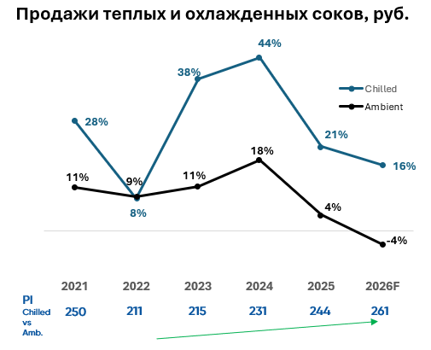
Рисунок 1. Продажи теплых и охлажденных соков в рублях.
Источник: Nielsen ScanTrack, 2026
Охлажденные соки, как и другие напитки, имеют ярко выраженную сезонность в лето и новогодние праздники. В первую очередь, охлажденные соки имеют очень сильную чувствительность к погодным условиям. В условиях высоких температур люди стараются охладить свой организм, что делает охлажденные соки востребованными из-за их натурального состава и полезных питательных свойств, что особенно значимо в жаркий сезон. В период новогодних праздников также наблюдается увеличение спроса на эту категорию товаров. Потребители стремятся создать праздничный стол, поэтому приобретают качественные и премиальные продукты, включая охлажденные соки [6]. Сезонность имеет прямое стратегическое значение: маркетинговые усилия должны быть сконцентрированы в периоды пиков, поскольку именно в это время категория наиболее видима для потребителя и наиболее восприимчива к коммуникационному воздействию.
Рынок охлажденных соков представлен несколькими ключевыми игроками. На Рисунке 2 показана доля брендов охлажденных соков в денежном выражении. Лидером категории является охлажденный сок J7, производимый компанией PepsiCo. Остальная доля рынка делится между частными марками и другими брендами [7]. Отсутствие сильных независимых конкурентов-брендов является одновременно и преимуществом, и структурной проблемой категории. С одной стороны, J7 не испытывает прямого конкурентного давления. С другой стороны, рост категории целиком зависит от одного игрока, так как нет второго голоса, который дополнительно инвестировал бы в формирование потребительской привычки и расширение осведомленности. Это означает, что любое ослабление маркетинговой активности J7 не компенсируется активностью других брендов и напрямую замедляет рост всей категории, что делает маркетинговую тишину вдвойне критичной.
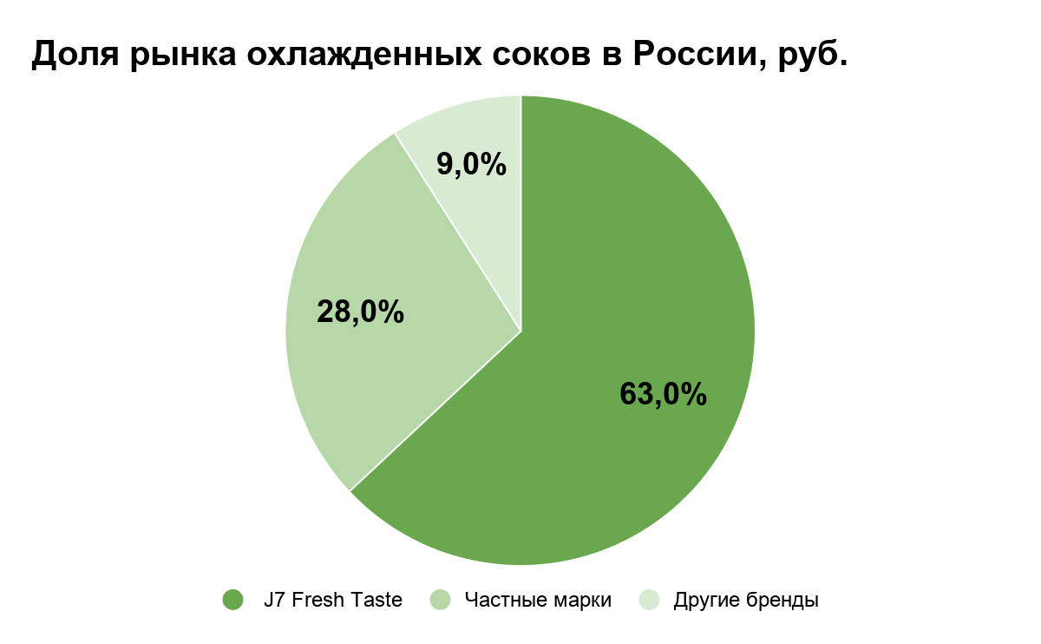
Рисунок 2. Доля рынка охлажденных соков в рублях
Источник: Nielsen ScanTrack, 2025
Портфель бренда J7 в категории охлажденных соков включает девять позиций: пять соков объемом 0,85 л (апельсин, яблоко, цитрус микс, морс, манго), один сок объемом 0,3 л (апельсин) и три смузи (киви, клубника, манго). Такая структура ассортимента формирует основу для дифференцированного подхода к продвижению категории: крупные форматы ориентированы на потребление дома и совместные сценарии (например, завтрак или семейное потребление), в то время как малый формат и смузи соответствуют модели потребления на ходу, характерной для городской аудитории. Основными драйверами категории охлажденных соков является J7 апельсиновой в объеме 0,85 л., новинки 2024 года J7 манго и морс в размере 0,8 л. и J7 смузи со вкусом киви, а также частная марка «Зеленая линия» (X5 Group) с морсом клюквенный [1]. Это говорит о том, что производитель PepsiCo является ключевым игроком на рынке охлажденных соков, который задает направление и способствует развитию категории. В условиях ограниченного маркетингового бюджета стратегия должна концентрироваться на флагманских позициях: апельсин 0,85 л как основной объем продаж, смузи и апельсин 0,3 для расширения поводов потребления.
Категория охлажденных соков уникальна на рынке, но также имеет ряд товарозаменителей. М. Портер определил угрозу заменителя как наличие продукта из другой отрасли, который предлагает потребителю те же самые преимущества [8]. Чем более схожи эти характеристики, тем больше склонность покупателя к переключению на товарозаменитель. В контексте категории охлажденные соки это означает, что границы конкуренции выходят далеко за пределы полки с охлажденными напитками. Ключевым критерием отнесения продукта к заменителям является схожесть удовлетворяемой потребности, а не формальная принадлежность к одной товарной группе.
В рамках настоящего исследования товарозаменители категории охлажденные соки систематизированы по двум осям: удовлетворяемая потребность и стоимость переключения. Выделяются три уровня замещения: прямые функциональные заменители, функционально ситуационные и косвенно поведенческие. В Таблице 1 представлены основные товарозаменители категории охлажденные соки.
Таблица 1. Товарозаменители категории охлажденных соков
Уровень | Название | Характеристика | Товарозаменители | Уровень угрозы | Комментарий
1 | Прямые функциональные заменители | Высокое сходство потребности, низкая стоимость переключения | Теплые соки | Высокий | Переключение из-за цены или пользы
2 | Функционально-ситуационные заменители | Частичное пересечение потребности, умеренная стоимость переключения | Мажитель, лимонады, вода с витаминами, функциональные напитки | Средний | Переключение из-за иного вкусового профиля при сохранении свойств
3 | Косвенные поведенческие заменители | Пересечение на уровне повода потребления, высокая стоимость переключения | Свежевыжатые соки, свежие фрукты | Умеренный | Переключение из-за большей пользы
Источник: составлено автором
Модель пяти сил Портера позволяет оценить конкурентную привлекательность отрасли через призму структурных сил, определяющих уровень прибыльности [8].
В Таблице 2 приведен анализ применительно к категории охлажденных соков в России.
Таблица 2. Сводный анализ пяти сил Портера для категории «Охлажденные соки»
Сила Портера | Интенсивность | Ключевые факторы
Угроза новых игроков | Низкая | Высокие барьеры холодной цепочки поставок.
Власть поставщиков | Высокая | Зависимость от импортных цитрусовых; курсовые риски; рост цен на упаковочные материалы.
Власть покупателей | Высокая | Развитие СТМ; нулевые издержки переключения для конечного потребителя
Угроза заменителей | Высокая | Мажитель, вода с витаминами; отсутствие монополии на повод потребления; ЗОЖ-тренд как структурный сдвиг
Конкуренция в отрасли | Умеренная | Немного федеральных игроков; маркетинговая тишина = вакуум; угроза расширения СТМ ритейлеров
Источник: составлено автором.
Таким образом, дополнительную конкуренцию категория испытывает со стороны товарозаменителей, что требует активного формирования уникального повода потребления.
Одним из важнейших этапов разбора категории является определение ее роли и функции в торговой точке от привлечения трафика до формирования имиджа магазина. В случае охлажденных соков по совокупности характеристик категория в большинстве форматов выполняет имиджевую роль. Она не относится к товарам повседневного спроса, имеет высокую цену и низкую частоту покупки, но формирует восприятие магазина как современного и ориентированного на здоровый образ жизни.
Понимание имиджевой роли категории имеет прямое практическое значение для разработки стратегии продвижения через ритейл медиа. Во-первых, имиджевые категории требуют не массового охвата, а точечного воздействия на целевую аудиторию в момент принятия решения о покупке. Это снижает эффективность классических ATL-инструментов и усиливает значимость коммуникации в точке продаж и ритейл-медиа, в случае сформированного знания о категории у потребителя. Во-вторых, для целевой и имиджевой категории ассортимент должен быть широким и глубоким. Это означает, что J7 как лидер категории несет ответственность не только за собственные продажи, но и за развитие категории в целом, а именно расширение поводов потребления, обучение покупателя, работа с дегустациями и контентом. В-третьих, имиджевая роль категории создает мотивацию для ритейлера инвестировать в ее продвижение совместно с производителем.
Анализ структуры категории позволяет зафиксировать ключевое противоречие, которое лежит в основе данного исследования. Категория охлажденных соков демонстрирует высокие темпы роста и соответствует актуальным потребительским трендам на натуральность и здоровое питание. Однако реализовать этот потенциал в полной мере мешает совокупность структурных ограничений.
Именно в этом контексте маркетинговая тишина приобретает особое значение. Для зрелой категории с высоким знанием и устойчивым потребительским поведением ограничение ATL-коммуникаций было бы болезненным, но управляемым. Для молодой категории, которая еще не сформировала у потребителя привычку регулярного потребления и зависит от единственного игрока-капитана, маркетинговая тишина становится критическим ограничением, так как без системной коммуникации потребитель не получает информации, необходимой для снятия барьеров покупки, знание о категории растет медленно, а интерес не переходит в регулярное потребление. Таким образом, маркетинговая тишина не является единственной проблемой категории, но существенно усугубляет все перечисленные выше ограничения – и именно поэтому разработка стратегии продвижения в этих условиях является актуальной практической задачей. Таким образом, категория охлажденных соков структурно зависит от формирования спроса: она имеет высокие барьеры, конкурирует с заменителями и не обладает сформированной привычкой потребления. Это означает, что ее развитие невозможно без активной коммуникации.
Для понимания механизма формирования этого спроса, а именно кто именно является покупателем категории, как он принимает решение о покупке и что определяет его выбор, необходимо обратиться к анализу потребительского поведения.
Согласно отраслевым исследованиям, потребители соковой категории обращают внимание на натуральный состав и отсутствие добавленного сахара [11]. Охлажденные соки отвечают этим требованиям, сохраняя больше витаминов, что увеличивает их привлекательность для покупателей с точки зрения пользы для здоровья [12].
Для более детального анализа потребителя охлажденных соков будет использоваться инструмент карты эмпатии, который позволяет определить, что потребитель думает, чувствует, видит, слышит и делает при выборе продукта.
Согласно данным исследования «Потребление и отношение» (2025) и данным Nielsen IQ [13], ключевым потребителем категории охлажденных соков являются женщины в возрасте 25–45 лет с доходом выше среднего. Это так называемые heavy users категории: они покупают соки не реже одного раза в неделю, отдают предпочтение премиальным брендам, склонны к пробным покупкам новинок, целенаправленно избегают продуктов с добавленным белым сахаром и уделяют повышенное внимание полезности своего питания [14].
На выбор потребителя большое влияние оказывают медиапространство и социальные факторы. Потребитель чаще всего полагается на советы друзей, близких и коллег, а также на мнение блогеров и инфлюенсеров. Важную роль играет информация на этикетке и полочном пространстве в торговых залах, также реклама в социальных сетях. Все пространство вокруг молодого жителя оказывает сильное влияние на его выбор.
По данным отраслевых исследований, ключевым фактором привлечения внимания в соковой категории является визуальная упаковка и позиционирование продукта как натурального и свежего [18].
Поведение потребителей охлажденных соков характеризуется высокой активностью в цифровой сфере. Они делятся впечатлением о напитках в социальных сетях, публикуют там фотографии продуктов, читают отзывы и дают рекомендации. По данным отраслевых отчетов, пользовательский контент становится одним из ключевых факторов формирования доверия к бренду [15].
Несмотря на современные тренды и высокий интерес потребителей к категории охлажденных соков, они также сталкиваются и с барьерами. Основной болью является сомнение в натуральном составе покупаемого продукта. В современном мире потребитель постоянно сталкивается с чрезмерной информацией: почти на каждом продукте добавлено множество клеймов о пользе данного продукта. Покупатель каждый раз рискует быть обманутым и не доверяет всему подряд.
Таким образом, анализ карты эмпатии показывает, что потребитель охлажденных соков – это преимущественно женщины, ориентированные на здоровый образ жизни, натуральность продуктов и современные потребительские тренды. Ее выбор формируется под влиянием социальной среды, цифровых медиа и визуальной коммуникации брендов.
Понимание механики принятия решения о покупке критически важно для выбора инструментов продвижения, поскольку именно в этом процессе определяется, попадет ли продукт в корзину потребителя. Процесс принятия решения в категории охлажденных соков имеет принципиально важную особенность: он начинается до контакта с продуктом. На Рисунке 4 изображено дерево принятия решения в категории соков [17].
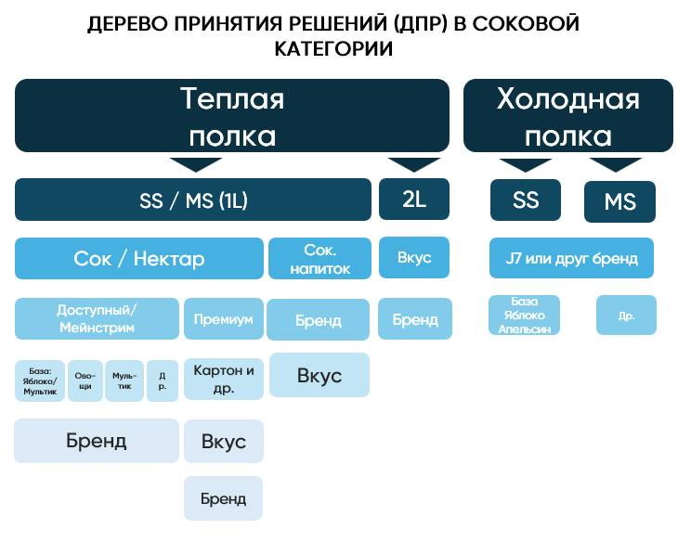
Рисунок 4. Дерево принятия решения в категории соков
Источник: Внутреннее исследование компании «Пепсико Холдингс», Дерево принятия решения в категории соки, 2023

Первым и ключевым выбором является не бренд и не вкус, а тип полки – холодная или теплая. Только после этого потребитель переходит к выбору конкретного продукта.
На холодной полке дальнейшая логика выбора строится по следующим этапам:
- выбор объема (0,3 л или 0,85 л);
- выбор бренда;
- выбор вкуса (преимущественно яблоко и апельсин) [17].
При этом в отличие от теплых соков, на холодной полке значительно выше роль бренда и ниже чувствительность к цене. Это означает, что доверие и знание бренда становятся ключевыми факторами выбора.
Анализ поведения потребителя показывает, что выбор формируется под влиянием нескольких типов факторов:
- визуальная коммуникация (упаковка, выкладка) [18];
- социальное влияние (рекомендации, инфлюенсеры) [15];
- информация о составе и пользе продукта [11].
При этом в поведении потребителей охлажденных соков выделяются барьеры, препятствующих росту частоты и глубины покупок категории. Во-первых, это отсутствие привычки покупать категорию. Охлажденные соки – относительно молодая для российского рынка категория, появившаяся в широкой дистрибуции только с 2019 года [19]. Большинство потребителей выросли на теплых соках и сформировали устойчивый покупательский ритуал вокруг этого формата. Охлажденный сок воспринимается как праздничная или особая покупка, а не элемент еженедельной корзины. Переключение требует сознательного усилия: потребитель должен изменить маршрут по торговому залу и пересмотреть привычную логику выбора. Во-вторых, сомнение в натуральности продукта. Человек, который придерживается здорового образа жизни, сталкивается с внутренним конфликтом. С одной стороны, высокая цена на охлажденный сок воспринимается как показатель его качества. С другой стороны, в условиях современного маркетинга, где информация на упаковке часто бывает избыточной, сложно быть уверенным в качестве продукта.
В условиях маркетинговой тишины особую роль могут играть инструменты ритейл медиа, позволяющие воздействовать на потребителя непосредственно в момент выбора товара в торговой точке и формировать доверие через нативные коммуникации.
Таким образом, потребитель категории охлажденных соков – это женщины в возрасте 25–45 лет, ориентированный на здоровый образ жизни, для которого выбор охлажденного сока является частью ЗОЖ-идентичности [16]. Ключевой особенностью его покупательского поведения является то, что решение о выборе холодной или теплой полки принимается еще до контакта с продуктом и формируется под влиянием социального окружения, цифровых медиа и визуальной коммуникации бренда [18, 15, 17]. Основными барьерами, препятствующими покупке, остаются высокая цена и сомнение в натуральности состава, которые не преодолеваются без активного коммуникационного воздействия. Это означает, что конкуренция за потребителя происходит вне полки – на этапе формирования знания и мотивации, что определяет критическую роль маркетинговых коммуникаций в развитии категории.

